Thema: Farben – Kolory.

Cel/ NaCoBeZu:
- Znam i nazywam kolory po niemiecku.
- Potrafię powiedzieć, jaki jest mój ulubiony kolor.

Zadanie 1
Poznaj kolory. Przyjrzyj się im. Przeczytaj na głos każdy po trzy razy. Przepisz kolory do zeszytu. Zamiast podawać tłumaczenie w języku polskim, użyj kolorowych kredek.
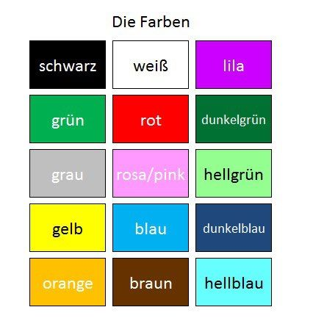

Zadanie 2
Wypisz kolejno kolory tęczy – po niemiecku – oczywiście ☺
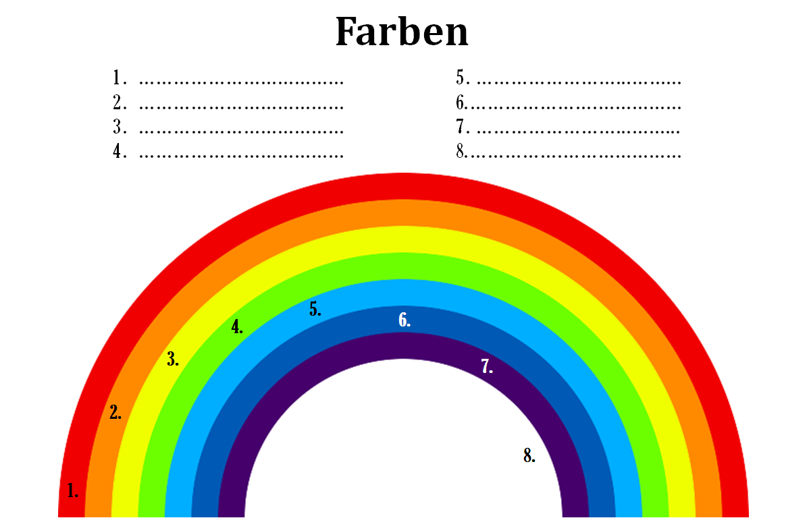

Zadanie 3
Mieszanie kolorów.
Napisz i narysuj. Jaki kolor powstanie po zmieszaniu:
blau +rot =

blau + gelb=

gelb + rot=

Zadanie 4
Jakiego koloru są owoce? – napisz po niemiecku.
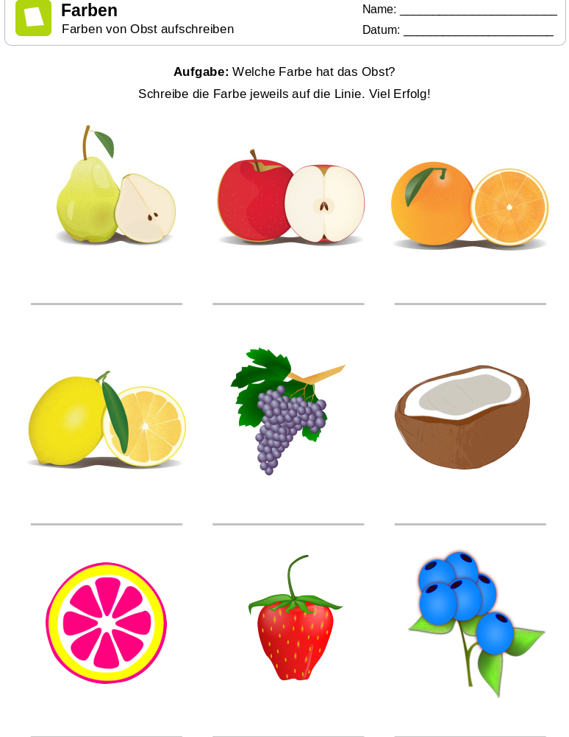Zadanie 5
Wie ist deine Lieblingsfarbe? – Jaki jest twój ulubiony kolor?
Wykonaj kartę pracy. Pomaluj pędzelki wg podpisu i napisz jaki jest twój ulubiony kolor.
Meine Lieblingsfarbe ist…………………………………. (wpisz swój ulubiony kolor)

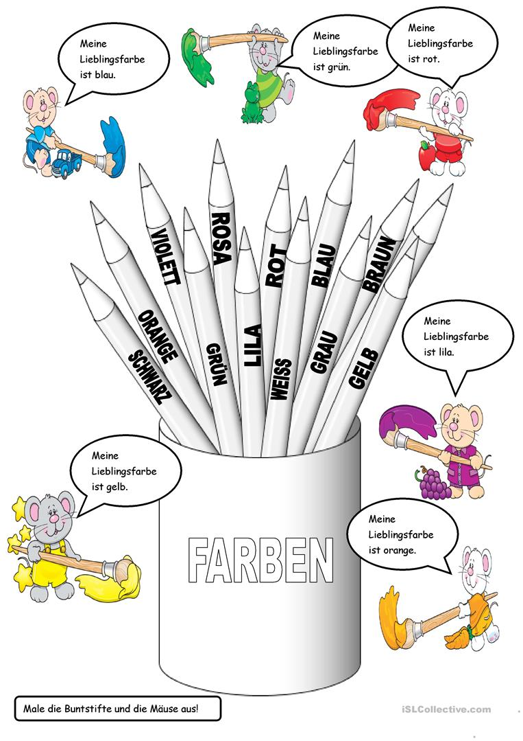
(Materiał przeznaczony na 2-3 godzin lekcyjnych). Czekam na Wasze odpowiedzi! ☺
Pozdrawiam! ☺
p. Marika

